Presseinformation

28. November 2012

Forum Qualitätspflaster
Neuer Vorstandsvorsitzender gewählt

Eduard Leichtfried wurde zum Vorstandsvorsitzenden des Forums Qualitätspflaster (FQP) gewählt. Das FQP ist eine Qualitätsgemeinschaft zur Förderung der Flächengestaltung mit Pflastersteinen und Pflasterplatten sowie Kompetenzzentrum für Planung, Beratung und Ausführung. Es hat sich zur Aufgabe gemacht, das Wohlbefinden und die Schönheit im öffentlichen Bereich durch den Einsatz von Pflasterungen verstärkt zum Thema zu machen. Bmst.Dipl.HTL.Ing. Eduard Leichtfried, MA ist Bereichsleiter Zement bei der Wopfinger Baustoffindustrie GmbH.

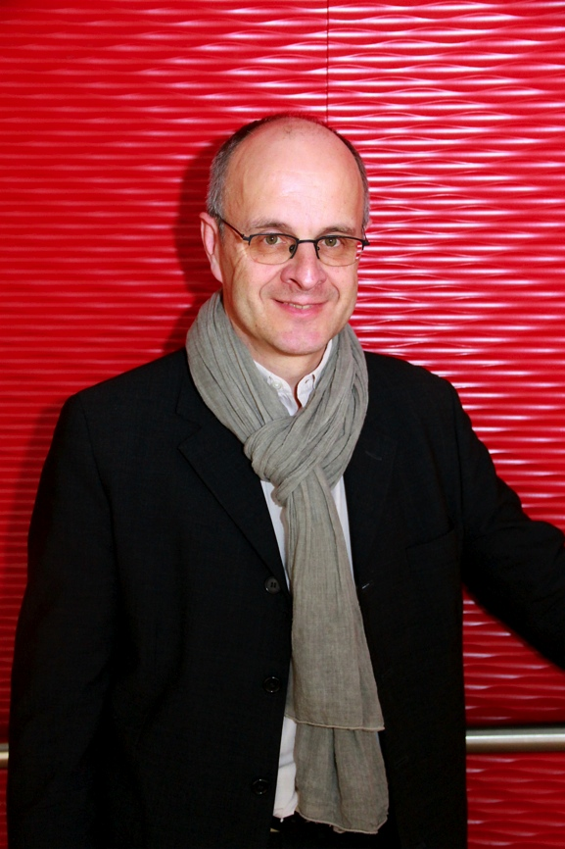
Bmst.Dipl.HTL.Ing. Eduard Leichtfried, MA ist Bereichsleiter Zement bei der Wopfinger Baustoffindustrie GmbH

Information
FORUM QUALITÄTSPFLASTER e.V.
Qualitätsgemeinschaft für Flächengestaltung mit Pflastersteinen und Pflasterplatten
1150 Wien, Zinckgasse 20-22, Tel.: +43-1-890 19 16 DW 17
Mail: info@fqp.at Web. www.fqp.at

